CONSELHO ESTADUAL DE EDUCAÇÃO
PRAÇA DA REPÚBLICA, 53 - FONE: 3255-2044
CEP: 01045-903 - FAX: Nº 3231-1518

PROCESSO CEE Nº : 620/2000 – Reautuado em 11/03/08
INTERESSADA : Faculdade de Filosofia, Ciências e Letras de Catanduva
ASSUNTO : Renovação do Reconhecimento do Curso de Licenciatura
e Bacharelado em Ciências Biológicas
RELATOR : Cons. Décio Lencioni Machado
PARECER CEE Nº : 284/2008 CES “D” Aprovado em 14-5-2008
Comunicado ao Pleno em 21-5-2008

CONSELHO PLENO

1. RELATÓRIO
1.1 HISTÓRICO
A Diretora da Faculdade de Filosofia, Ciências e Letras de Catanduva, solicita a renovação do reconhecimento do Curso de Licenciatura e Bacharelado em Ciências Biológicas (fls. 363), nos termos da Deliberação CEE nº 63/2007.
O citado curso teve sua renovação do reconhecimento aprovada pelo Parecer CEE.nº 460/2002, por cinco anos (fls. 353)
Para emissão de parecer técnico foi indicada a Especialista Professora Doutora Célia Regina Orlandelli Carrer, conforme Portaria CEE/GP nº. 709/2007 DOE de 15-12-2007 (fls.367), manifestando-se, favoravelmente, nos autos nos termos de relatório circunstanciado anexado de fls.359 a fls.365.

1.2. APRECIAÇÃO
Nos termos da norma legal em epígrafe, pedido de renovação de reconhecimento deve ser acompanhado de relatório síntese conforme anexo na Deliberação CEE nº 63/2007 que apresentou os parâmetros para Implantação de Relatório Síntese visando à Renovação de Reconhecimento de Cursos em Instituições de Educação Superior do Sistema Estadual de Ensino.

Considerando a norma legal acima, passamos a informar os autos como segue:

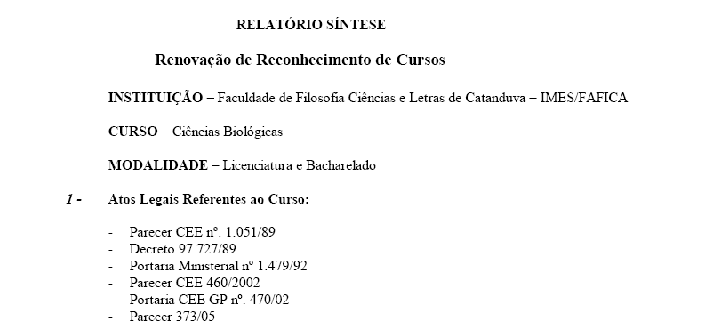
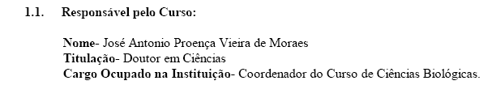

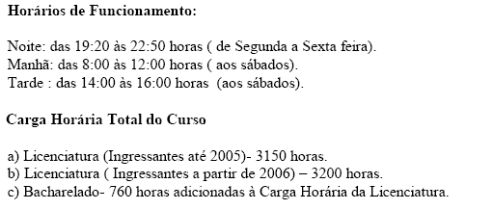
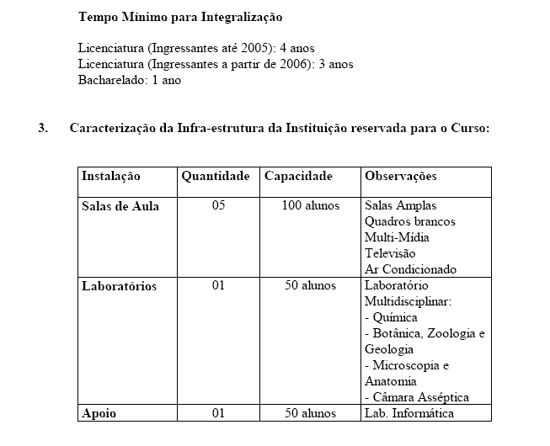

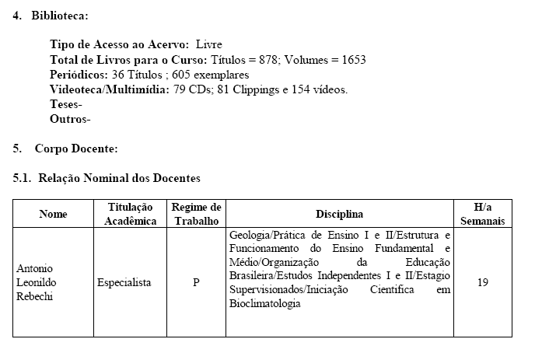
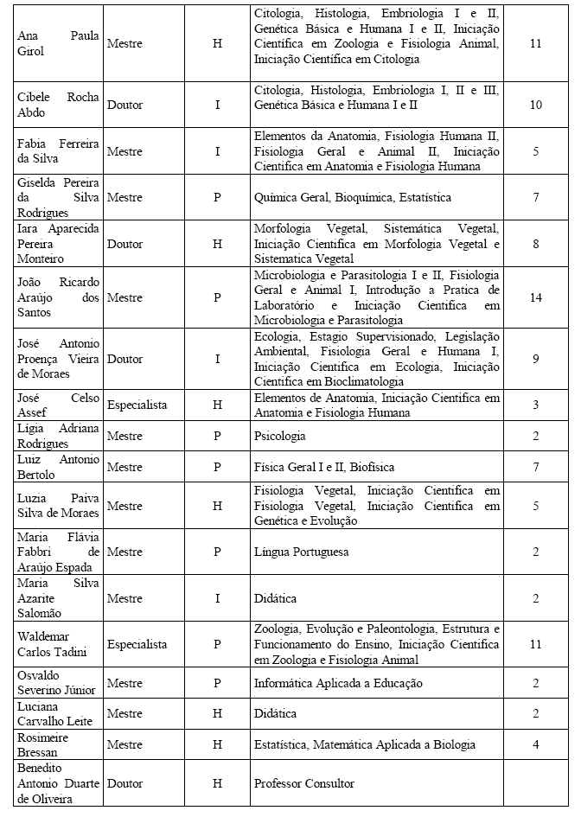
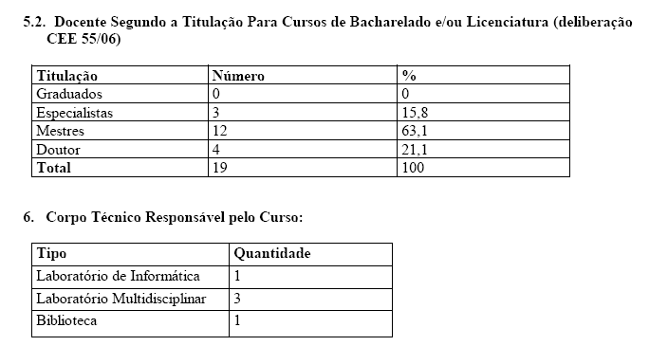
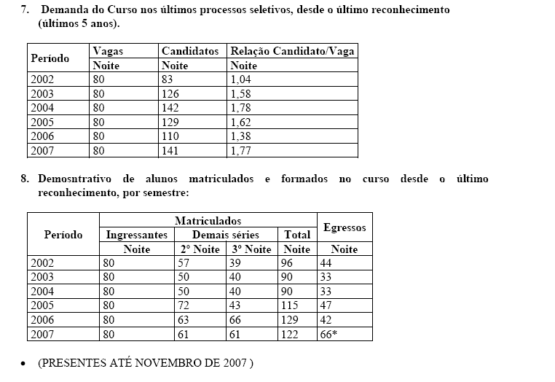
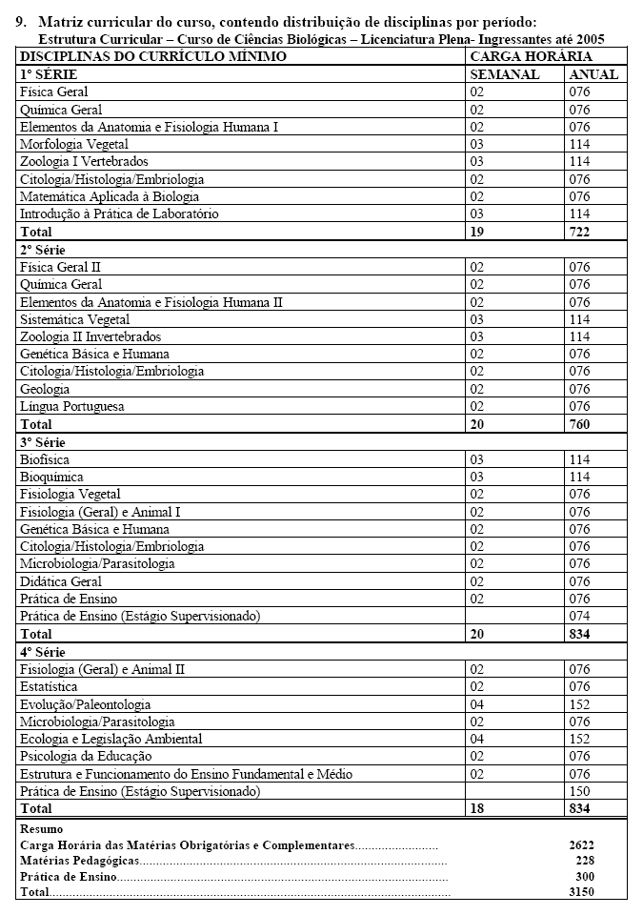
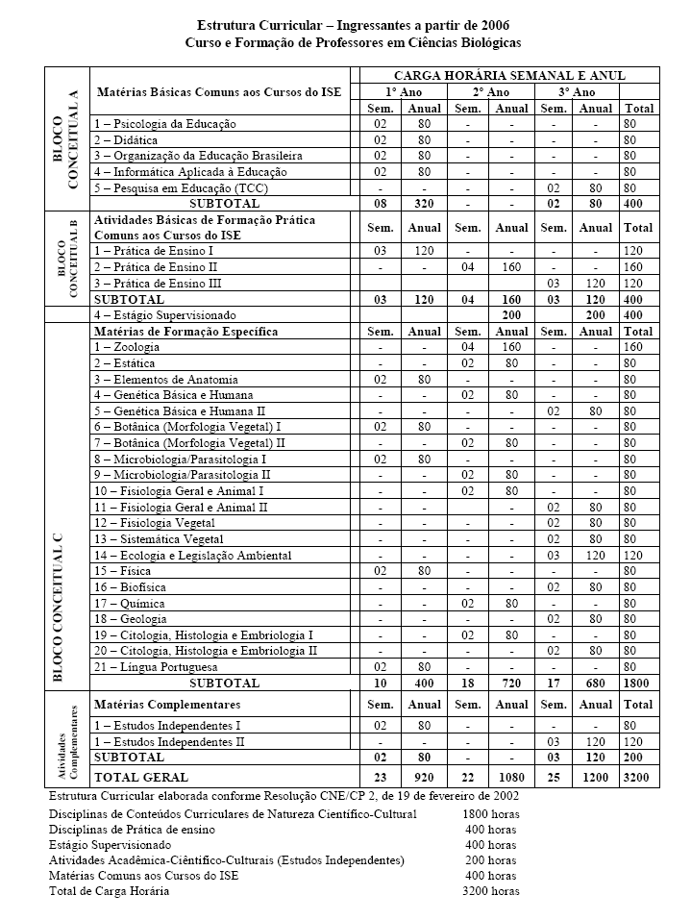
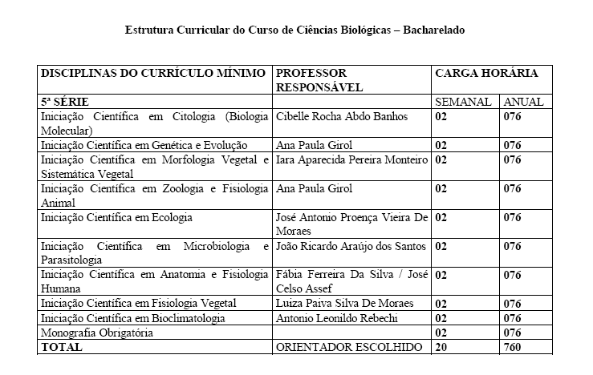
II – DAS CONSIDERAÇÕES DO ESPECIALISTA
Após análise do relatório síntese e do projeto pedagógico, a especialista em seu relatório circunstanciado, anexado de fls. 359 a fls. 365 manifestou-se favoravelmente à renovação pretendida.

2. CONCLUSÃO
Aprova-se o pedido de Renovação do Reconhecimento do Curso de Ciências Biológicas – Licenciatura e Bacharelado, da Faculdade de Filosofia, Ciências e Letras de Catanduva, pelo prazo de cinco anos.
A presente renovação do reconhecimento tornar-se-á efetiva por ato próprio deste Conselho, após homologação deste Parecer pela Secretaria de Estado da Educação.
São Paulo, 12 de maio de 2008.

a) Cons. Décio Lencioni Machado
Relator
3. DECISÃO DA CÂMARA
A CÂMARA DE EDUCAÇÃO SUPERIOR adota, como seu Parecer, o Voto do Relator.
Presentes os Conselheiros: Angelo Luiz Cortelazzo, Arthur Fonseca Filho, Custódio Filipe de Jesus Pereira, Décio Lencioni Machado, Eduardo Martines Júnior, Eunice Ribeiro Durham, Francisco José Carbonari, Marcos Antonio Monteiro e Roque Theóphilo Júnior.

Sala da Câmara de Educação Superior, em 14 de maio de 2008.
a) Cons. Francisco José Carbonari

Presidente

DELIBERAÇÃO PLENÁRIA
O CONSELHO ESTADUAL DE EDUCAÇÃO toma conhecimento da decisão da Câmara de Educação Superior, nos termos do Voto do Relator.
Sala “Carlos Pasquale”, em 21 de maio de 2008.

PEDRO SALOMÃO JOSÉ KASSAB
Presidente

Publicado no DOE em 22/5/08 Seção I Páginas 66/67
Res. SEE de 30/5/08, public. em 31/5/08 Seção I Página 25
Portaria CEE GP nº 329/08, public. em 05/6/08 Seção I Página 25

